Комунальний заклад «Харківська загальноосвітня школа №32 Харківської міської ради Харківської області імені двічі Героя Радянського Союзу О. О. Головачова»

Урок-дослід з природознавства в 3 класі

**Три стани води.**

**Властивості води як рідини.**

**Вода – розчинник**

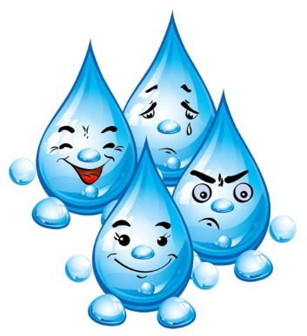

**Виконала**

**вчитель початкових класів**

**КЗ «ХЗОШ № 32»**

**Ткачова О. В.**

**Тема.** Три стани води. Властивості води як рідини. Вода – розчинник.

**Мета уроку: *Навчальна:*** збагатити знання про воду;формувати поняття "вода ", сформувати уявлення про роль води в природі, три стани води, властивості води; елементарні поняття (розчинна у воді речовина, розчинник, розчин, нерозчинна у воді речовина); вміння робити розчини. ***Розвивальна:*** розвивати спостережливість, уяву, логічне мислення, узагальнювати знання про явища природи, установлювати причинно-наслідкові зв'язки; критичне мислення, розвивати навички дослідницької діяльності та спостереження, пізнавальну активність учнів. ***Виховна:*** виховувати пізнавальний інтерес, самостійність, організованість і відповідаль-ність за виконану роботу;

– психотренінг і психокорекція поведінки в ігрових моделях життєвих ситуацій.

**Тип уроку:** урок вивчення нового матеріалу.

**Форма уроку:** нестандартний урок, урок-дослід з елементами ЧПКМ

**Використання освітніх технологій:** розвитку критичного мислення ( далі **ЧПКМ** – читання та письмо для розвитку критичного мислення): «Мікрофон», «Асоціативний кущ», робота в парах, групах; «Закінчи речення

**Обладнання:** таблиці, прилади для дослідів випаровування води,

карточки, склянка з водою і паличками на кожну парту, банка з во­дою і ложкою для демонстрації, пляшки різної форми (порожні), дощеч­ка, ілюстрації.

**Хід уроку**

**І. Організаційний момент.**

**1. Вітання.**

**Вчитель:**

Любі діти, добрий день!

Зичу праці і пісень,

А ще, друзі, всім бажаю –

Сил, натхнення на весь день!

**Діти:**

Добрий день! Добрий день!

Дякуємо за побажання,

На урок беремо з собою:

Знання, вміння, навички й старання

**3. Вправа «Очікування».**

- А що ви очікуєте від сьогоднішнього уроку?

**ІІ. Актуалізація (заохочення, викликання)** **опорних знань, умінь та уявлень учнів**

Яка пора року?

* Який місяць?
* Який стан неба?
* Чи були опади?
* Тепло сьогодні, чи холодно?
* Яка погода була протягом тижня?
* Які дні переважали?
* ***Сьогодні 12 жовтня. Небо чисте, блакитне (*** або похмуре, сірувате***).***

***Опадів немає*** ( іде дощ***). Температура повітря +…10. Протягом тижня погода була тепла. Дні ясні (***похмурі)

* Давайте підсумуємо: так від чого залежать зміни в природі? (Від висоти сонця на небосхилі).
* Молодці! Продовжуйте і далі спостерігати, уважно придивляйтеся до змін, які відбуваються в природі і ведіть календарі погоди.

**III. Мотивація навчальної діяльності**

* Діти, заплющать очі та прислухайтеся до звуків. (Вчитель переливає воду з однієї посудини в іншу)
* Які звуки почули? Як здогадалися, що це вода?
* Що робить вода? (Хлюпоче, тече, капає, співає, бринить…)

**4. Методика «Створення проблемної ситуації»**

* В чому не можна дірку просвердлити? ***(Звичайно, у воді!)***

**5. Методика ЧПКМ «Асоціативний кущ»**

- З яким словом асоціюється слово вода?

сніжинка дощ

життя

***Вода - це*** водойми

голуба планета Земля

джерело фонтан

**6. Фронтальне опитування. Методика ЧПКМ «Мозкова атака»**

- Молодці, непогано, а тепер глибше перевіримо ваші знання про воду.

1. Де можна знайти воду?  
**Відповіді.**

* Водою заповнені водойми: океани, моря, річки, озера, болота, струмки й калюжі.
* Вода є в повітрі.
* Ми самі складаємося з води.
* Воду можна знайти у каменях і мінералах.
* Сльози та слина — це теж вода.

2. Для чого потрібна вода?

3. В яких станах може перебувати вода?

4. Які властивості води ви знаєте?

7. Чому говорять: «Без води не було б життя на Землі»?

**7. Методика ЧПКМ «Передбачення»**

* Можливо, ви вже в змозі визначити тему і завдання нашого уроку ( *учні висловлюють свої припущення, щодо завдань уроку):*
* *Вода.*
* *Значення води.*
* *В якому стані буває вода.*
* *Які властивості має вода.*
* *Для чого треба вивчати воду?*

( Кожне припущення у вигляді плану вивішується на дошці )

**8. Перегляд відео «Мандрівка краплини води в мініатюрі»**

**ІІІ. Оголошення теми, представлення її змісту та очікуваних результатів.**

* Сьогодні на уроці нам будуть допомагати різні експерти розкрити тему уроку, це: кореспонденти, лаборанти, експерти, науковці)

**IV. Сприймання та первинне усвідомлення нового матеріалу.**

* Чим же іще може зацікавити нас ця рідина дізнавалась група науковців нашого класу. Їм слово.

**1. Захист презентації (повідомлення кореспондентів) «Вода знайома та загадкова».**

- Вода займає в природі 71 % від поверхні земної кулі. Вода є в океанах і морях, ріках і озерах, під землею і в грунті, джерелах і криницях, в

повітрі, в хмарах, в кризі. Вода - багатство Землі. Вона необхідна для

життя всіх живих організмів. (слайди 7-15)

* Зовсім чистої води в природі немає. Її вдається одержати тільки в лабораторії. Така вода не смачна, в ній немає солей, потрібних живому організму. Люди і багато тварин майже на 2/3 складаються з води. А деякі рослини складаються з води приблизно на 4/5, а огірок майже повністю складається з води. (слайди16-17)
* Вода рік і озер, яку ми використовуємо, становить лише 0, 01 % всіх запасів Світового океану. У всьому світі через кожні 20 років подвоюється використання водних ресурсів. Україна споживає за рік лише 1,4 км кубічного води ( США – 165 – 170 км кубічних ).
* Усі озера разом зайняли б площу близько 2,7 млн. км (1,8 % суходолу). Води в них так багато, що коли б вона розлилася на земній поверхні, то вкрила б половину Євразії і всю Північну Америку рівним шаром завтовшки 10 м. Озера поширені нерівномірно. Вони пом’якшують рівень суходолу навколо себе, роблять його менш континентальним.
* Без води неможливе життя людей. Рослин і тварин. Воду ми п’ємо, нею миються, перуть одяг. Вода - місце життя риб та інших живих організмів.

- Молодці! Ви підготували дуже цікаві факти, що стосуються води. Ми ще раз переконалися, що вода має велике значення для всього живого на Землі.

**3. Висновок.** Визначіть значення води.

Людина воду: Вживає,нею миється,пере;

* Місце життя риб;
* В сільському господарстві;
* У промисловості;
* Виробляє електроенергію ( гідроелектростанції ).

**-** Чому про воду говорять по різному: біжить, лежить, літає, як скло?

*( Вода у природі перебуває у трьох станах : рідкому, твердому і газоподібному.)*

**V. Осмислення знань і умінь.**

**1. Дослідження. Методика ЧПКМ «Речення з відкритим кінцем»**

**-** вода має властивість переходити з одного стану в інший.

- коли надворі мороз, вода з рідкого стану переходить у твердий ( *сніг, лід* ).

- а коли тепло …

- а коли вода кипить …

( *Учні закінчують речення* )

- Чи правильне твердження?

Вода перебуває тільки в рідкому стані.

Отже. Яку властивість має вода?

( *Переходити з одного стану в інший.* )

- визначте за розташуванням молекул, на якому малюнку зображена вода, що перебуває у твердому стані.

( *Вчитель вивішує малюнки на дошці.*)

**Дослід 1. Робота в парах.**

— Як довести, що в повітрі є вода? Дихніть на люстерко. Скло спітніло. Звідки взялася вода?

**Досліди 2, 3, 4, 5, 6. Робота в групах**

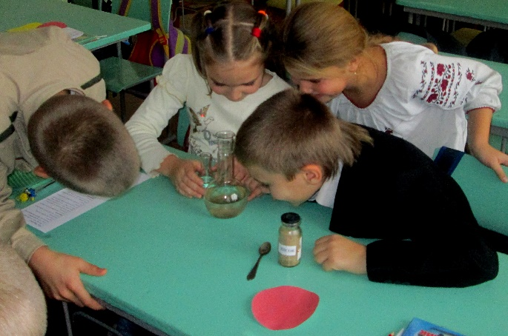**Завдання-інструкція 1**

Проведіть досліди.

***Дослід 2****.* Розглянь воду у склянці. Опусти ложку в склянку з водою (1 група).

***Дослід 3****.* Понюхай воду. Чи не має вона запах (2 група)?

***Дослід 4****.*  Налий води на тарілку. Яку властивість має вода (3 група)?

***Дослід 5.*** Із банки переллємо воду у пляшки різної форми. Яку форму мала вода в банці?Яку форму має вода в пляшках?А свою форму має вода? (Вода набуває форми тієї посудини, в якій знаходиться.), (слайд 29)

***Дослід 6.*** Змішати сіль (1 група), пісок (2 група), крейду (3 група), марганцевокислий калій (4 група) з водою.

Експерти : дослідити, що сталося в результаті змішування.

Лаборанти виконують досліди, експерти досліджують, науковці доповідають.

Науковці : виступити з висновком: що розчиняється у воді, а що ні.

**3. Робота з підручником** (с.93 «Вода розчинник

(Висновок: одні речовини розчиняються у воді, інші – не розчиняються.

- Речовини, які розчиняються у воді, називаються розчинними у воді речовинами. Вода для них розчинник.

- Речовини, які не розчиняються у воді. Називають нерозчинними у воді речовинам).

- Які ще речовини можуть розчинятись у воді? (Сіль, цукор, сік рослин, кров людей і тварин).

**4. Висновок вчителя** (1хв)**:** для речовин, які розчинилися у воді, вода є розчинником. А вода з розчиненою в ній речовиною називається розчином (розчин солі, розчин цукру).

2.Які властивості води виявлено при наливанні на скло?

3. Який колір має вода?

4. Чи видно ложку?

Всі висновки після проведення дослідів заносяться в опорну схему.

- Чому вода має різний смак у колодязях, морях, мінеральних джерелах?

- Чому плями від олії не змиваються водою?

**5. Складання асоціативного куща**

**стискається розширюється**

**ВОДА**

**без запаху**

**текуча,**

**не має форми**

**безбарвна**

**розчинник**

**прозора**

**VI. Фізкультхвилинка.**

Раз! Два! Всі пірнають,

Три! Чотири! Виринають.

П'ять! Шість! На воді

Кріпнуті крильця молоді.

Сім! Вісім! Що є сили,

Всі до берега поплили.

Дев'ять! Десять! Розгорнулись,

Посушились, потягнулиь.

І пішли понад водою,

Снідать ряскою смачною.

**VIІ. Узагальнення та систематизація знань.**

**4. Гра « Водограй ».**

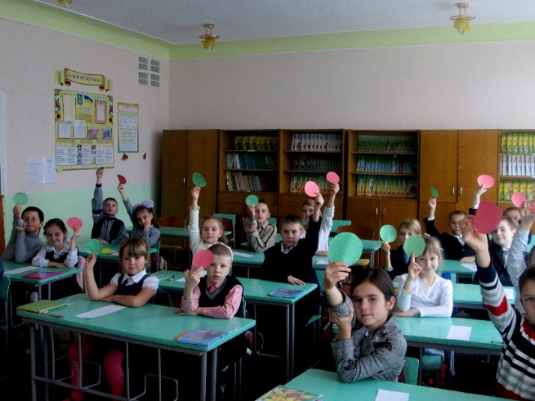**-** Покажіть зелену картку, якщо твердження правильне, червону- якщо помилкове.

* Сніг – рідкий стан води.
* Вода синього кольору.
* Вода текуча.
* Вода не має власної форми.
* Вода безбарвна.
* Вода має приємний солодкувати запах.
* Вода на морозі розширюється.
* Вода прозора.
* Газоподібний стан води – це пара.
* Сік рослин – це природні розчинник.
* Мінеральна джерельна вода – це побутовий розчин.
* Вода – рідина переходить у твердий стан при охоложденні.

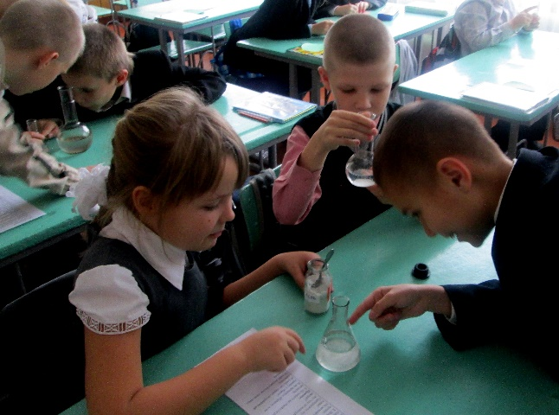**6. Робота в групах**.

Завдання для обговорення *(у конвер­тах)* на закріплення матеріалу. Питання:

— Яка користь людям від хмар?

*(Вони не дають сонячному промінню випаровувати бага­то вологи, а знизу не пускають вгору земне тепло. Вони да­ють дощ* і *сніг)*

— Наведіть свої приклади перетворення води на пару.  
*(Пара йде з носика чайника, вода випаровується з мокрої* *білизни і т. д.)*

— Чому досі вся вода на нашій планеті не випарува­лася?

*(Із випаровуванням води в атмосферу відбувається зво­ротній процес: повернення її на землю у вигляді граду, снігу, дощу)*

— Звідки взялася вода у баночці, де лежить листочок кімнатної рослини?

*(Всі живі рослини складаються з води. З часом вода ви­паровується, а потім із пару знов перетворюється на воду)*

**VIІІ. Підсумкок уроку.**

1. Вода (іменник).

2.Безбарвна (прикметники – властивості води),

текуча, позбавлена смаку, мінлива,без форми.

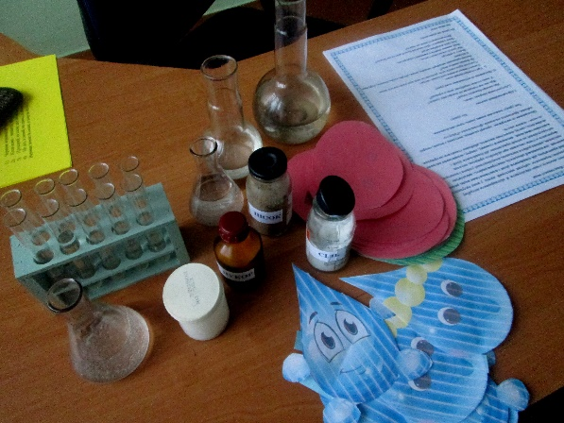3.Поїть (дієслова – робота води),

розчиняє, радує, охолоджує, зціляє, перетворює, дає відпочинок.

4. Я люблю воду (пропозиція – ваше відношення до води),

Мій організм на 70% складається з води.

5. Вода – життя (узагальнення, синонім)

**ІX. Домашнє завдання.**

— Кажуть люди: скільки криниць на землі, стільки зірок на небі. І якщо вам доводилося бачити, як падає небесниця, знайте — то десь заму­лилося джерело. Отже, щоб не згасали зірки, оберігайте живі криниці!